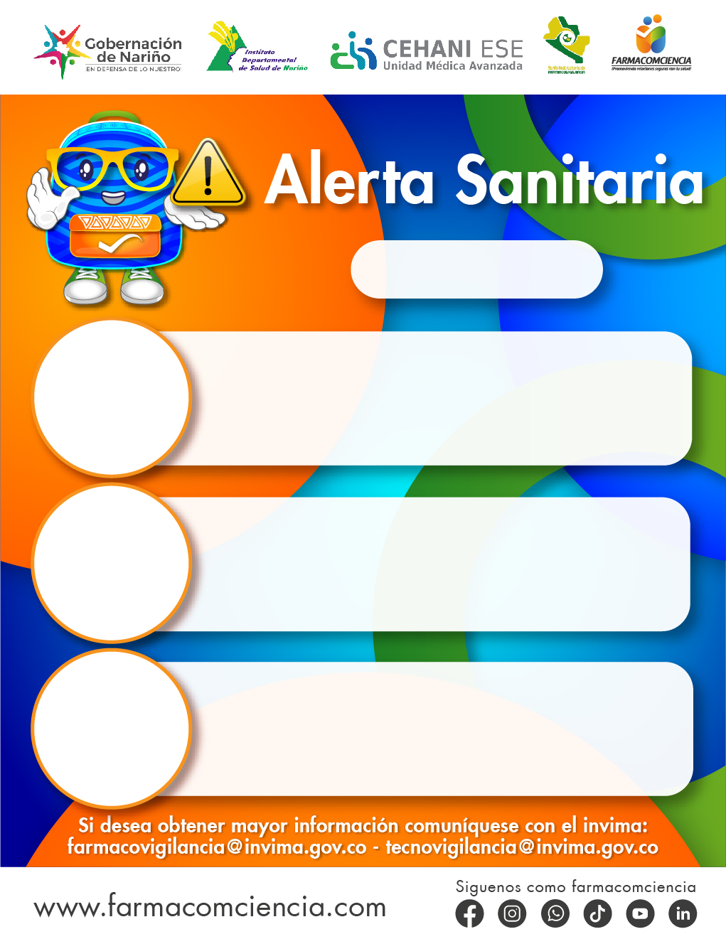

AMERICAN BANGSTER Black Label – Optimum Formula 4000, Los análisis de laboratorio adelantados por la Agencia Regulatoria de Estados Unidos (FDA) confirmaron que el producto AMERICAN BANGSTER – Optimum Formula 3000contiene Tadalafil y Sildenafil, ingredientes aprobados para tratar la disfunción eréctil y que puede interactuar con los nitratos que se encuentran en algunos medicamentos recetados, pudiendo reducir la presión arterial considerablemente, incluso poniendo en riesgo la vida. **su Por lo que su comercialización en Colombia es ilegal**

NORF 20 – NO TIENE REGISTRO INVIMA : advierte a la ciudadanía sobre la comercialización fraudulenta del producto NORF 20, promocionado para la pérdida de peso. (FDA) confirmaron que el producto NORF 20 contiene Acetaminofén (Paracetamol), Acido Salicílico y Teofilina, **Por lo que su comercialización en Colombia es ilegal.**

"MINOXIDIL KIRKLAND”, “NEXTGEN”, “HAIR DRX”, “ROYAL TONIC" - PRODUCTOS CAPILARES CON MINOXIDIL que son promocionados como productos capilares que contienen Minoxidil. Estos productos no tienen registro sanitario emitido por la autoridad competente, **su Por lo que su comercialización en Colombia es ilegal**.

**MAYO 2023**